Памятка «Здоровое питание для школьника»
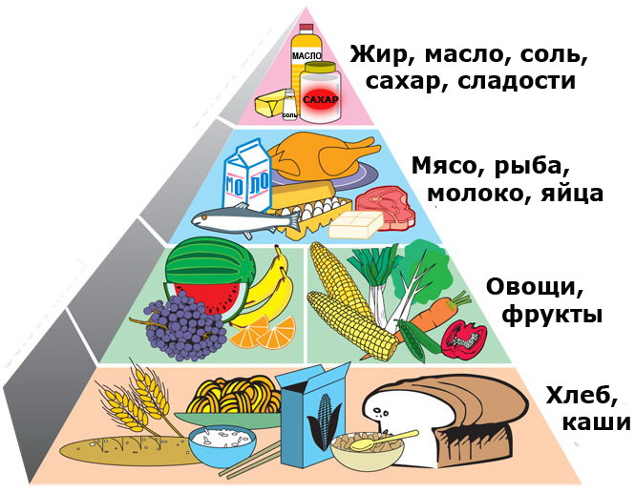
Пирамида здорового питания
- есть не менее четырех раз в день, причем на завтрак, обед и ужин непременно должно быть горячее блюдо;
- обязательны молоко, творог, сыр, кисломолочные продукты — источники кальция и белка;
- выпивать не менее одного-полутора литров жидкости, но не газированной воды, а фруктовых или овощных соков;
- в утренний завтрак школьников должны обязательно входить хлебобулочные изделия, каши (овсянка зарекомендовала себя лучше всех), макароны, свежие овощи, из фруктов предпочтительны яблоки, богатые клетчаткой и пектином;
- большое место должны занимать продукты, богатые белком: яйцо, мясо, рыба, орехи, овсяная, гречневая крупа;
- до 50% должно быть сырых овощей и фруктов;
Всемирная организация здравоохранения (ВОЗ) рекомендует
Рекомендации ВОЗ построены по принципу светофора.
Зелёный свет — еда без ограничений — это хлеб грубого помола, цельные крупы и не менее 400 г в сутки овощей и фруктов.
Желтый свет — мясо, рыба, молочные продукты — только обезжиренные и в меньшем количестве, чем «зеленые» продукты.
Красный свет — это продукты, которых нужно остерегаться: сахар, масло, кондитерские изделия. Чем реже вы употребляете такие продукты, тем лучше.

Полноценное и правильно организованное питание — необходимое условие долгой и полноценной жизни, отсутствия многих заболеваний.
ПРАВИЛА ЗДОРОВОГО ПИТАНИЯ:
Учащиеся в первую смену в 7:30—8:30 должны получать завтрак (дома, перед уходом в школу), в 11:00—12:00 — горячий завтрак в школе, в14:30—15:30 — после окончания занятий — обед в школе (обязательно для учащихся групп продленного дня) или дома, а в 19:00—19:30 — ужин (дома).
Следует употреблять йодированную соль.
Для обогащения рациона питания школьника витамином «С» рекомендуем обеспечить ежедневный прием отвара шиповника.
Прием пищи должен проходить в спокойной обстановке.
Рекомендуется употреблять пищу, состоящую на 15 −20% из белков, на 20 −30% из жиров, на 50- 55% из углеводов, содержащихся в овощах, фруктах, злаках, орехах.
Пища плохо усваивается (нельзя принимать):
Когда нет чувства голода.
При сильной усталости.
При болезни.
При отрицательных эмоциях, беспокойстве и гневе, ревности.
Перед началом тяжёлой физической работы.
При перегреве и сильном ознобе.
Когда торопитесь.
Нельзя никакую пищу запивать.
Нельзя есть сладкое после еды, так как наступает блокировка пищеварения и начинается процесс брожения.
Рекомендации:
В питании всё должно быть в меру;
Пища должна быть разнообразной;
Еда должна быть тёплой;
Тщательно пережёвывать пищу;
Есть овощи и фрукты;
Не есть перед сном;
Не есть копчёного, жареного и острого;
Не есть всухомятку;
Меньше есть сладостей;
Не перекусывать чипсами, сухариками и т. п.
Здоровое питание – это ограничение жиров и соли, увеличение в рационе фруктов, круп, изделий из муки грубого помола, бобовых, нежирных молочных продуктов, рыбы, постного мяса.

БУДЬТЕ ЗДОРОВЫ!!!

